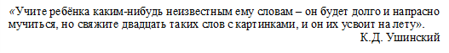
Использование мнемотехники при заучивании стихотворений.
На сегодняшний день - образная, богатая синонимами, дополнениями и описаниями речь у детей дошкольного возраста – явление очень редкое, а у детей с общим недоразвитием речи (ОНР)– это особая проблема.
У детей ОНР наблюдается:
- Односложная, состоящая лишь из простых предложений речь.
- Неспособность грамматически правильно построить предложение.
- Бедность речи. Недостаточный словарный запас.
- Употребление нелитературных слов и выражений.
- Бедная диалогическая речь: неспособность грамотно и доступно сформулировать вопрос, построить краткий или развёрнутый ответ.
- Неспособность построить монолог: например, сюжетный или описательный рассказ на предложенную тему, пересказ текста своими словами.
- Отсутствие логического обоснования своих утверждений и выводов.
- Отсутствие навыков культуры речи: неумение использовать интонации, регулировать громкость голоса и темп речи и т. д.
- Плохая дикция.
Ко всем проблемам речевого развития дети с общим недоразвитием речи испытывают серьезные трудности и при запоминании стихотворений, причины этих трудностей:
- отставание в развитии слухового внимания и слуховой памяти;
- нарушения чувства ритма;
- отклонения в формировании слоговой структуры слова;
- отставание в развитии всех сторон речевой функциональной системы;
- нарушения в моторики;
- недостаточная мотивация к заучиванию стихотворений.
В силу этих и других причин заучивание стихотворений детьми с ОНР вызывает большие трудности, быстрое утомление и отрицательные эмоции. Очень важно пробудить у детей с такой патологией интерес к занятиям, увлечь их, раскрепостить и превратить непосильный труд в любимый и самый доступный вид деятельности – ИГРУ. И мнемотехника в этом смысле – настоящий кладезь идей.
Основной «секрет» мнемотехники очень прост и хорошо известен, на каждое слово или маленькое словосочетание придумывается картинка (изображение), таким образом, все стихотворение зарисовывается схематически. Когда человек в своём воображении соединяет несколько зрительных образов, мозг фиксирует эту взаимосвязь и в дальнейшем при припоминании этой ассоциации мозг воспроизводит все ранее оговоренные абстрактные символы. «Мнемотехника» — это своего рода конспекты в картинках. Использование мнемотехники облегчает и ускоряет процесс запоминания и усвоения текстов, формирует приемы работы с памятью. При этом виде деятельности включаются не только слуховые, но и зрительные анализаторы. Дети легко вспоминают картинку, а потом припоминают слова. Главное – нужно передать условно-наглядную схему, изобразить так, чтобы нарисованное было понятно детям. Для 3-5 лет необходимо давать цветные мнемотаблицы, так как в памяти у детей быстрее остаются ассоциативные элементы: солнышко – круглое, жёлтое, небо – синее, огурец – овальный, зелёный. В старшем дошкольном возрасте можно давать детям – черно-белые мнемотаблицы.
Последовательность работы с мнемотаблицей:
1 этап: Рассматривание таблицы и разбор того, что на ней изображено.
2 этап: Осуществляется перекодирование информации, т. е. преобразование из абстрактных символов слов в образы.
3 этап: После перекодирования осуществляется чтение стихотворения с опорой на символы (образы, т. е. происходит отработка метода запоминания).
Представляю Вам образец мнемотаблицы, для заучивания стихотворения «Осень" (для детей старшей групп).
Для разучивания стихотворения на начальном этапе я предлагаю готовую план-схему, но вначале эмоционально прочитываю детям стихотворение, и провожу словарную работу по активизации незнакомых слов, беседу по смыслу прочитанного.
Разучивание стихотворений при помощи мнемотехники стало для детей делом весёлым, эмоциональным, и при этом содержание текста видимым, представляемым.
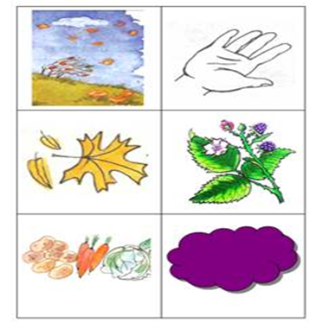

Осень
Осень, осень к нам идёт,
Что же Осень нам несёт?
Листики цветные,
Ягоды лесные,
Овощи к обеду,
Много туч на небе.

Опыт работы подтверждает, что метод мнемотехники при заучивании стихотворений с помощью зрительных опор, позволяет поддерживать у детей с проблемами в развитии речи интерес к поэзии даже при их многократном повторении. При работе с мнемотаблицами, мы не только заучиваем стихотворение наизусть, но и тем самым развиваем и речь, а также основные психические процессы - память, внимание, образное мышление, воображение.
Такая работа активно развивает понимание текста детьми-логопатами, что является важнейшим условием хорошего осмысленного запоминания, совершенствования долговременной памяти, повышает эффективность заучивания стихотворений: значительно сокращается время заучивания, облегчается его процесс, увеличивается длительность запоминания, т.е. качество кратковременной и долговременной памяти. Вместе с тем у детей развиваются ассоциативное мышление, способности к замещению, активизируется речь в целом: пассивный словарь переходит в разряд активного, побуждая к самостоятельному воспроизведению стихотворения, обогащается словарный запас. Кроме того, зрительные опоры в виде картинок — иллюстраций позволяют сократить энергетические и временные затраты со стороны детей, педагогов и родителей, оказывая им существенную помощь в ходе данной работы.

